Didaktische Handreichung: Lage von zwei Geraden
Merkmale
Leitidee | 4. Funktionaler Zusammenhang
Allgemeine Kompetenz | Mathematisch argumentieren (K1),  Mathematische Darstellungen verwenden (K4)
Anforderungsbereich | II
Kompetenzstufe | 4
Aufgabenbezogener Kommentar
Diese Aufgabe gehört zur Leitidee Funktionaler Zusammenhang (L4), da es um die Darstellung linearer Zusammenhänge im Koordinatensystem geht.
Zur Bearbeitung der Aufgabe werden die beiden gegebenen linearen Gleichungen im Hinblick auf die Steigung der zugehörigen Geraden untersucht (K4). Mittels inhaltlicher, rechnerischer oder zeichnerischer Überlegungen wird erkannt, dass die beiden Geraden parallel zueinander verlaufen, und dies wird unter Verweis auf die identische Steigung begründet (K1).
Aufgrund der Anforderungen an das nötige begriffliche Wissen über Parallelität gehört diese Aufgabe bereits zum Anforderungsbereich II.

Folgende Schwierigkeiten und Fehler sind zu erwarten:
Antwortalternative [02] (Fehllösung: Die Geraden schneiden sich in einem Punkt.):
- In der Begründung wird auf die unterschiedlichen Vorzeichen der vermeintlichen Steigungen von + 3 und − 3 verwiesen, weshalb die Geraden nicht parallel verlaufen:
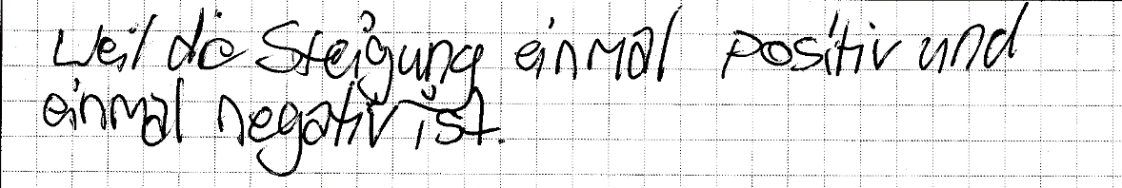
Antwortalternative [03] (Fehllösung: Die Geraden sind identisch.):
- Wird diese Antwortalternative gewählt, wird fälschlich angenommen, dass die beiden Geraden hinsichtlich ihrer Steigung und ihres y-Achsenabschnitts übereinstimmen. Es wird also nicht erkannt, dass sich der y-Achsenabschnitt im Vorzeichen unterscheidet oder der y-Achsenabschnitt wird vernachlässigt. Dies zeigt die folgende Schülerlösung, in welcher ausschließlich mittels der Steigung argumentiert wird:
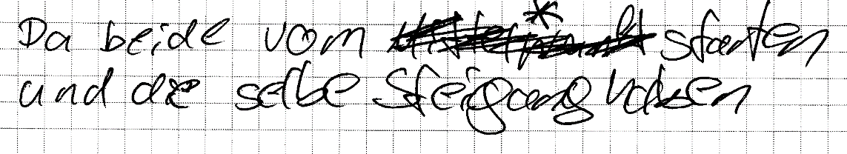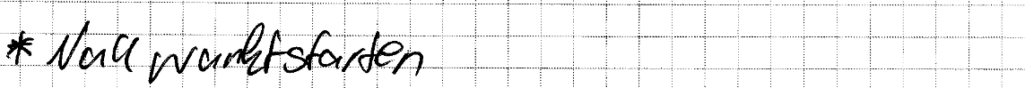
Anregungen für den Unterricht
Treten bei der Bearbeitung dieser Aufgabe Schwierigkeiten auf, bietet es sich an, die erforderlichen Routineverfahren (etwa in Form von Partnerübungen) zu trainieren und die Bedeutung der Steigung und des y-Achsenabschnitts zu wiederholen.
Zu diesem Zweck kann u.a. mit auf Folien gezeichneten Geraden gearbeitet werden. So kann SchülerIn A eine auf Folie gezeichnete Gerade vorlegen und SchülerIn B muss dann die Steigung und den y-Achsenabschnitt ablesen sowie die zur Gerade gehörende Gleichung bestimmen. Anschließend kann auch die Lage zweier Geraden zueinander untersucht werden. Dabei können die Spezialfälle „parallel zueinander verlaufende Geraden“, „identische Geraden“ und „sich rechtwinklig schneidende Geraden“ betrachtet und jeweils die notwendigen Bedingungen für die Steigung und den y-Achsenabschnitt erarbeitet werden. Dieses dynamische Arbeiten mit Geraden im Koordinatensystem fördert das verständnisvolle Umgehen mit den einzelnen Parametern.
Weiterführend bietet es sich an, allgemeine Fragen zum Schnittpunkt zweier Geraden zu stellen. Geeignete Aufgaben können dem Didaktischen Kommentar zur Aufgabe „Schnittpunkte von Graphen“ aus den Didaktischen Kommentaren zur Lernstandserhebung 2012 entnommen werden.

